**Инструкция по работе**

Программное обеспечение «Базис»

Госэнергогазнадзор

Сектор РИТ отдела АСУ

ПО «Базис» — это часть республиканского программного комплекса "Автоматизированное рабочее место инспектора". ПО «Базис» первый этап разработки, который ведётся по техническому заданию «Формирование базы данных по поднадзорным субъектам» согласно служебной записке от 17.12.2020 Лосенкова Д.М..

**Раздел 1. Первое знакомство и доступ**

Доступ к ПО «Базис» осуществляется с любого компьютера, подключенного к корпоративной сети через браузер FireFox последней версии. Для проведения тестирования настроен тестовый сервер, находящийся по адресу: <http://10.171.1.45>. На странице «Проекты» расположена ссылка для входа в ПО «Базис»

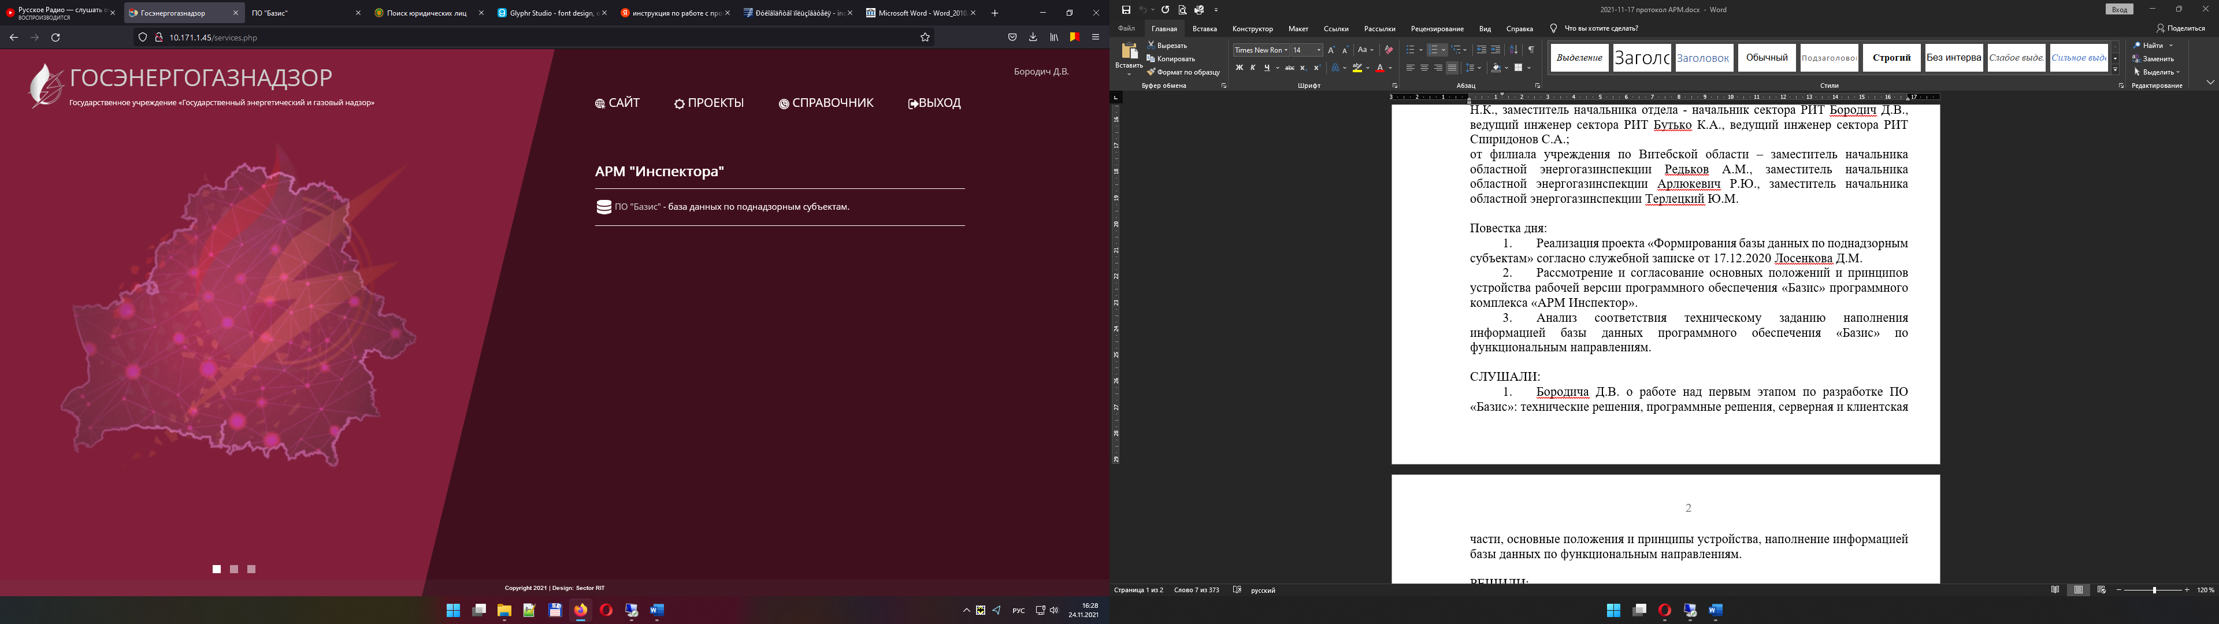

Для входа требуется авторизироваться. Данные для авторизации: логин — это Фамилия И.О., чаще всего начальный пароль — это ваш табельный номер (для получения пароля обращаться в сектор РИТ).

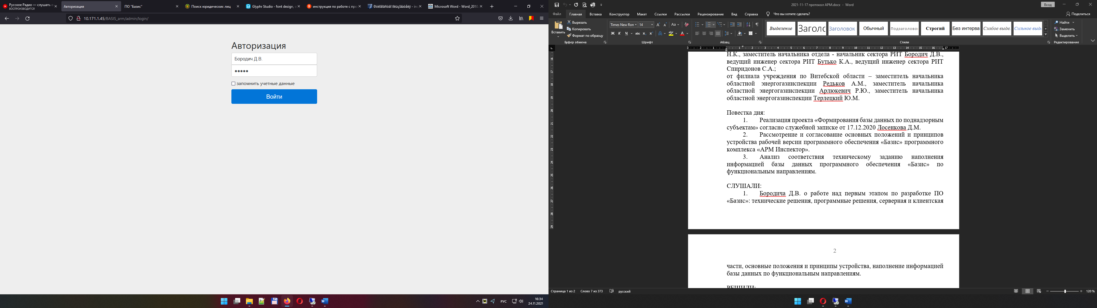

Права доступа к информации отличаются в зависимости от занимаемых должностей и направлениям работы.

На главной странице можно скачать необходимые для работы документы.

Вверху рассоложено меню для работы в ПО «Базис».

Сбоку меню для перехода в другие проекты (в разработке).

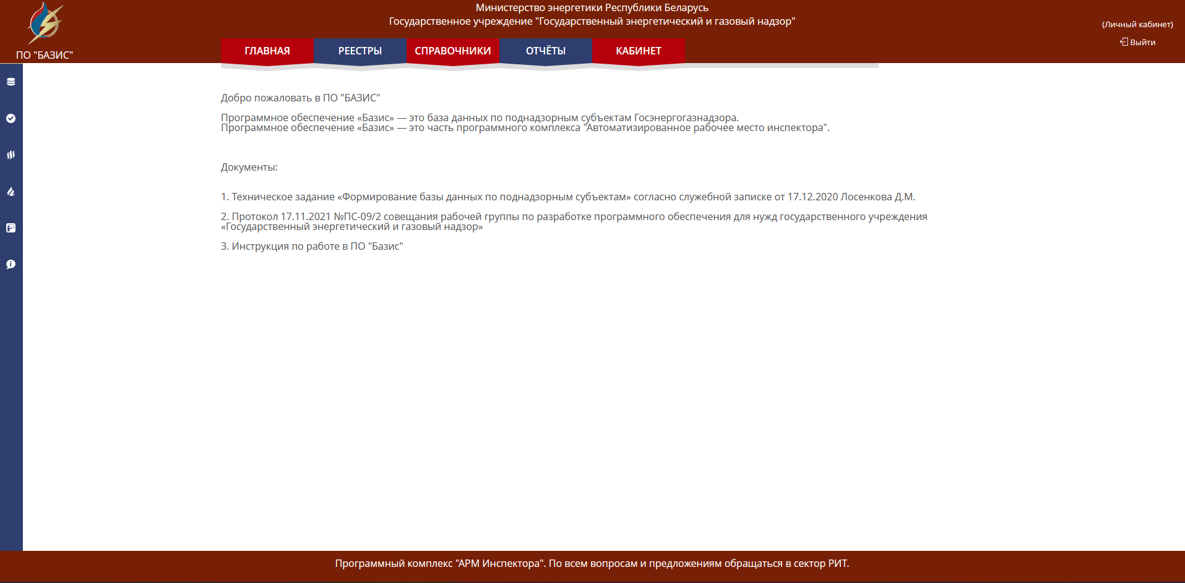

**Раздел 2. Принципы построения ПО «Базис»**

Для реализации задачи ведения учета республиканской и единой базы данных по поднадзорным субъектам приняты следующие принципы устройства:

1. Разработана и заполняется **база данных «Юридических лиц».** Предусмотрены механизмы ее автоматического заполнения по УНП.
2. Разработана **база данных «Потребитель»**. Для создания Потребителя требуется привязать его к юридическому лицу из базы данных «Юридических лиц». У юридического лица может быть один Потребитель или несколько (обычно не более одного для каждого структурного подразделения Госэнергогазнадзора). В данном случае название Потребитель подразумевает собой объединение поднадзорных объектов в группу с учетом территориального принципа. Понятие **поднадзорный субъект** в ПО «Базис»подразумевает всех Потребителей, прикрепленных к одному юридическому лицу. Выделена информация, относящаяся к Потребителю, предусмотрены принципы ее заполнения.

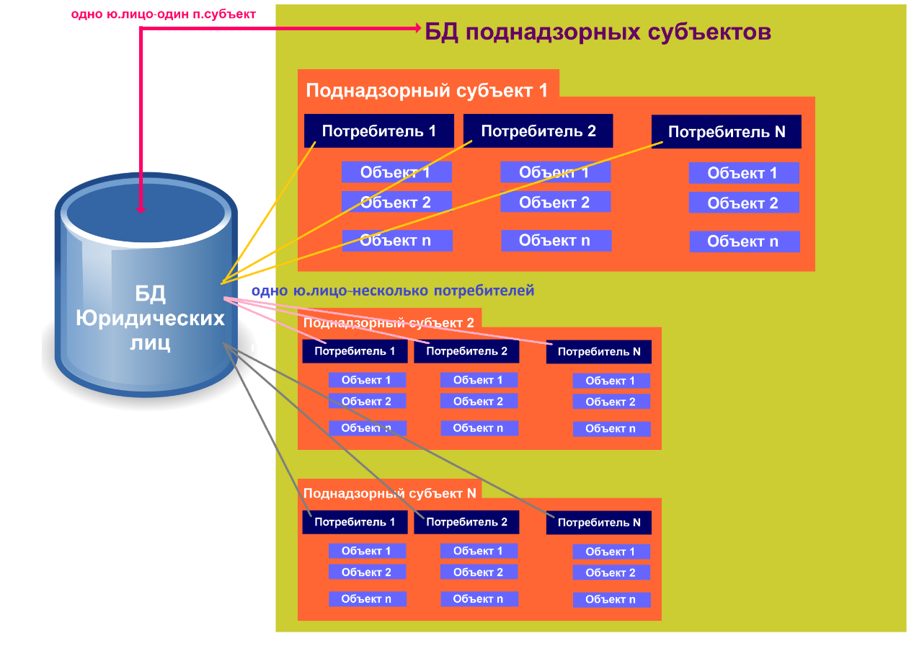

1. К Потребителю прикрепляются **Объекты**, неограниченное количество. Информация о объекте разделена на информацию по направлениям: основная часть, электро- часть, тепло- часть, теплоисточник, газовый надзор. Для создания Объекта требуется создать объект Электротехнической энергии, создание объекта без электротехнической части невозможно, заполнить необходимую основную информацию. После создание Объекта можно указать является ли он так же Объектом тепловой энергии, Теплоисточником и Объектом газового надзора. Предусмотрены принципы заполнения информации.
2. Таким образом, для ввода информации об **объекте** надо выполнить следующие действия:

* Добавить в базу данных юридическое лицо, к которому относится данный объект;
* Добавить потребителя, прикрепленного юридическому лицу и закрепить за структурным подразделением Госэнергогазнадзора;
* Для созданного потребителя добавить объект. Объект добавляет специалист электротехнической инспекции. Заполняет основную информацию и информацию по электротехнической части.
* Далее появляется возможность работы для заполнения информацией вкладок по остальным направлениям: тепло, ТИ, газ.

1. Для ввода информации об **ответственных лицах** надо выполнить следующие действия (раздел в разработке):

* Добавить в базу данных юридическое лицо, к которому относится данное ответственное лицо;
* Добавить ответственных лиц, с прикреплением к данному юридическому лицу
* После этого ответственных лиц можно добавить в информацию о потребителе.

**Раздел 3. Справочники**

Перед началом работы необходимо заполнить или отредактировать справочники, которые находятся на вкладке меню «Справочники».

Справочники представляют собой поля, которые содержат набор значений. Пользователь при заполнении такого поля выбирает значение из раскрывающегося списка.

Сейчас все справочники открыты для заполнения. После наполнения их информацией доступ будет ограничен.